Меры безопасности на льду весной,
в период паводка
Па́водок — фаза водного режима реки, которая может многократно повторяться в различные сезоны года, характеризуется интенсивным (обычно кратковременным) увеличением расходов и уровней воды и вызывается дождями или обильным снеготаянием во время оттепелей.
С наступлением весны под воздействием солнечных лучей лед быстро подтаивает. Еще более разрушительные действия на него оказывает усиливающееся весной течение воды в реках, которое подтачивает его снизу. С каждым днем он становится все более пористым, рыхлым и слабым. Вполне понятно, что передвижение по такому льду связано с большой опасностью.
Нужно знать, что весенний лед резко отличается от осеннего и зимнего. Если осенний лед под тяжестью человека начинает трещать, предупреждая об опасности, то весенний лед не трещит, а проваливается, превращаясь в ледяную кашицу.
Толщина льда должна быть для одиноких пешеходов не менее 7 см.
Правила поведения:
Прежде, чем спуститься на лёд проверьте место, где лёд примыкает к берегу – там могут быть промоины, которые закрываются снежными надувами. В устьях рек прочность льда ослаблена из-за течений.
При движении по льду проверяйте его прочность подручными средствами (шестом или лыжной палкой). Проверять прочность льда ударами ног опасно!
Безопаснее всего переходить реку или озеро на лыжах. Обязательно отстегните крепления лыж и снимите петли лыжных палок с запястий рук. Лучше всего двигаться по накатанной лыжне.
Прочным считается прозрачный лёд с синеватым или зеленоватым оттенком. Непрочный лёд матовый или белый. Такой цвет лёд получается, когда при оттепели, изморози, дожде или после снегопада он покрывается водой, а затем замерзает.
Если Вы провалились - не впадайте в панику, сбросьте с себя тяжелую обувь и одежду, широко раскиньте руки по кромкам льда, чтобы не погрузиться с головой, обопритесь о край полыньи, медленно ложась на живот или спину. Переберитесь к тому краю полыньи, где течение не увлекает Вас под лёд. Старайтесь без резких движений выбраться на лёд, заползая грудью и поочередно вытаскивая на поверхность ноги, широко их расставив. Воспользуйтесь плавающими поблизости или возвышающимися над водой предметами. Выбравшись из полыньи, откатитесь от неё и ползите в ту сторону, откуда пришли.
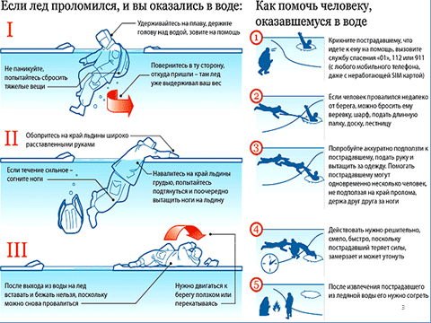
Помните, что весенний лед – капкан для вступившего на него!
1.Особенно недопустимы игры на льду в период вскрытия рек. Прыгать с льдины на льдину, удаляться от берега очень опасно.
2.Во время паводка и ледохода опасно находиться на обрывистом берегу, так как быстрое течение воды подмывает и рушит его. Остерегайтесь любоваться весенним ледоходом с обрывистых берегов.
3.Весной опасно сходить за плотины, запруды. Не забывайте - они могут быть неожиданно сорваны напором льда. Не приближайтесь к ледяным заторам…
4.Помните, весенний паводок ответственный период! Больше всего несчастных случаев весной на реке происходит со школьниками. Дети часто позволяют себе шалости у реки, даже пробуют кататься на льдинах.
5.Ледоход очень опасен, особенно в тех местах, где выходят на поверхность водоёма подземные ключи, стоки теплой воды от промышленных предприятий, возле выступающих изо льда кустов, камыша, коряг и пр. Период половодья требует от нас порядка, осторожности и соблюдения правил безопасности поведения на воде.
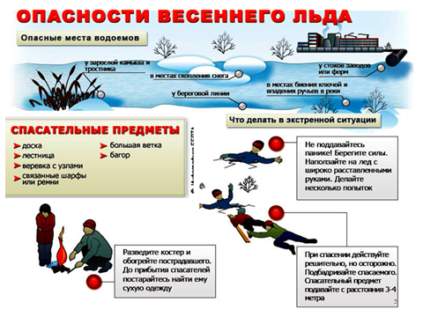
- Помните! Игры на льду в это время, плавание на лодках, плотах во время ледохода и половодья опасны для жизни!
Осторожно: паводок!
- В период половодья, особенно в тех населенных пунктах, где возможно подтопление, необходимо постоянно держать включенным радио или телевизор, так как большая вода может прибыть неожиданно. Заранее провести мероприятия по мерам безопасности (запастись необходимыми продуктами питания, одеждой, питьевой водой и т.п.; собрать необходимые документы (паспорт, свидетельство о рождении) в одно место и упаковать их в целлофан).
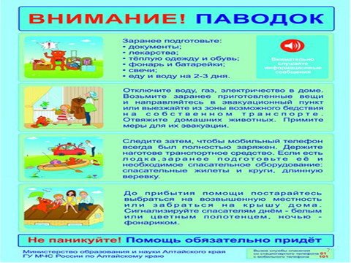

Наибольшую опасность весенний паводок представляет для детей.
Оставаясь без присмотра родителей и старших, не зная мер безопасности, так как чувство опасности у ребенка слабее любопытства, играют они на обрывистом берегу, а иногда катаются на льдинах водоема. Такая беспечность порой кончается трагически. Весной нужно усилить контроль за местами игр детей.
РОДИТЕЛИ И ПЕДАГОГИ! Не допускайте детей к водоёму без надзора взрослых, особенно во время ледохода; предупредите их об опасности нахождения на льду при вскрытии реки или озера. Расскажите детям о правилах поведения в период паводка, запрещайте им шалить у воды, пресекайте лихачество. Оторванная льдина, холодная вода, быстрое течение грозят гибелью. Помните, что в период паводка, даже при незначительном ледоходе, несчастные случаи чаще всего происходят с детьми. Разъясните детям меры предосторожности в период ледохода и весеннего паводка.
Памятка
О мерах безопасности в период паводка
Лед на реках во время весеннего паводка становится рыхлым, "съедается" сверху солнцем, талой водой, а снизу подтачивается течением. Очень опасно по нему ходить: в любой момент может рассыпаться под ногами и сомкнуться над головой.
Поэтому следует помнить:
- на весеннем льду легко провалиться;
- быстрее всего процесс распада льда происходит у берегов;
- весенний лед, покрытый снегом, быстро превращается в рыхлую массу.
В период весеннего паводка и ледохода запрещается:
- выходить в весенний период на водоемы;
- переправляться через реку в период ледохода;
- подходить близко к реке в местах затора льда,
- стоять на обрывистом берегу, подвергающемуся разливу и обвалу;
- собираться на мостиках, плотинах и запрудах;
- приближаться к ледяным заторам,
- отталкивать льдины от берегов,
- измерять глубину реки или любого водоема,
- ходить по льдинам и кататься на них.
Наибольшую опасность весенний паводок представляет для детей.
Оставаясь без присмотра родителей и старших, не зная мер безопасности, так как чувство
опасности у ребенка слабее любопытства, играют они на обрывистом берегу, а иногда катаются
на льдинах водоема. Такая беспечность порой кончается трагически. Весной нужно усилить контроль за местами игр детей.
РОДИТЕЛИ И ПЕДАГОГИ!
Не допускайте детей к реке без надзора взрослых, особенно во время ледохода; предупредите их об опасности нахождения на льду при вскрытии реки или
озера. Расскажите детям о правилах поведения в период паводка, запрещайте им шалить у
воды, пресекайте лихачество. Оторванная льдина, холодная вода, быстрое течение грозят
гибелью. Помните, что в период паводка, даже при незначительном ледоходе, несчастные
случаи чаще всего происходят с детьми. Разъясните детям меры предосторожности в период
ледохода и весеннего паводка.
ШКОЛЬНИКИ!
Не выходите на лед во время весеннего паводка.
Не стойте на обрывистых и подмытых берегах - они могут обвалиться.
Когда вы наблюдаете за ледоходом с моста, набережной причала, нельзя перегибаться через
перила и другие ограждения.
Если вы оказались свидетелем несчастного случая на реке или озере, то не теряйтесь, не
убегайте домой, а громко зовите на помощь, взрослые услышат и смогут выручить из беды.
Будьте осторожны во время весеннего паводка и ледохода.
Не подвергайте свою жизнь опасности!

ПРАВИЛА ПОВЕДЕНИЯ ПРИ ПАВОДКЕ
Паводок - это значительное затопление местности в результате подъема уровня воды в реке,
озере в период снеготаяния, ливней, ветровых нагонов воды, при заторах и т.п. Вследствие
наводнения, паводка начинается проседание домов и земли, возникают сдвиги и обвалы.
В период паводков радиотрансляционная сеть в квартирах и на рабочих местах должна
действовать круглосуточно, так как население оповещается заблаговременно. Ознакомьтесь с
сигналами оповещения, мерами и правилами эвакуации, подготовьтесь к ней заранее.

КАК ДЕЙСТВОВАТЬ ВО ВРЕМЯ ПАВОДКА
Действия в случае угрозы возникновение наводнения, паводка:
- Внимательно слушайте информацию о чрезвычайной ситуации и инструкции о порядке действий, не пользуйтесь без необходимости телефоном, чтобы он был свободным для связи с вами.
- Сохраняйте спокойствие, предупредите соседей, окажите помощь инвалидам, детям и людям преклонного возраста.
- Узнайте в органах местного самоуправления место сбора жителей для эвакуации и готовьтесь к ней.
- Подготовьте документы, одежду, наиболее необходимые вещи, запас продуктов питания на несколько дней, медикаменты. Сложите все в чемодан. Документы сохраняйте в водонепроницаемом пакете.
- Разъедините все потребители электрического тока от электросети, выключите газ.
- Перенесите ценные вещи и продовольствие на верхние этажи или поднимите на верхние полки.
Действия в зоне внезапного затопления во время паводка:
- Сохраняйте спокойствие, не паникуйте.
- Быстро соберите необходимые документы, ценности, лекарства, продукты и прочие необходимые вещи.
- Окажите помощь детям, инвалидам и людям преклонного возраста. Они подлежат эвакуации в первую очередь.
- По возможности немедленно оставьте зону затопления.
- Перед выходом из дома отключите электро- и газоснабжение, погасите огонь в печах. Закройте окна и двери, если есть время - закройте окна и двери первого этажа досками (щитами).
- Поднимитесь на верхние этажи. Если дом одноэтажный - займите чердачные помещения.
- До прибытия помощи оставайтесь на верхних этажах, крышах, деревьях или других возвышениях, сигнализируйте спасателям, чтобы они имели возможность быстро Вас обнаружить.
- Проверьте, нет ли вблизи пострадавших, окажите им, по возможности, помощь. Первая помощь людям, подобранным на поверхности воды, заключается в следующем: их надо переодеть в сухое белье, тепло укутать и дать успокаивающее средство, а извлеченные из-под воды пострадавшие нуждаются в искусственном дыхании.
- Оказавшись в воде, снимите с себя тяжёлую одежду и обувь, отыщите вблизи предметы, которыми можно воспользоваться до получения помощи
- Не переполняйте спасательные средства (катера, лодки, плоты).

